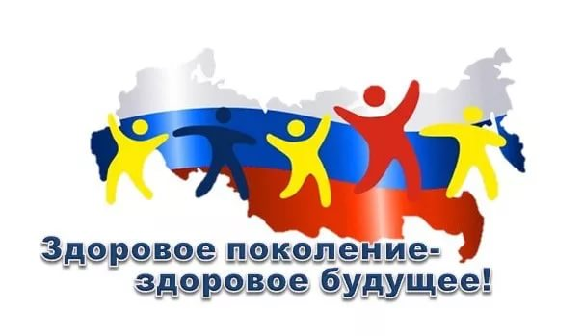
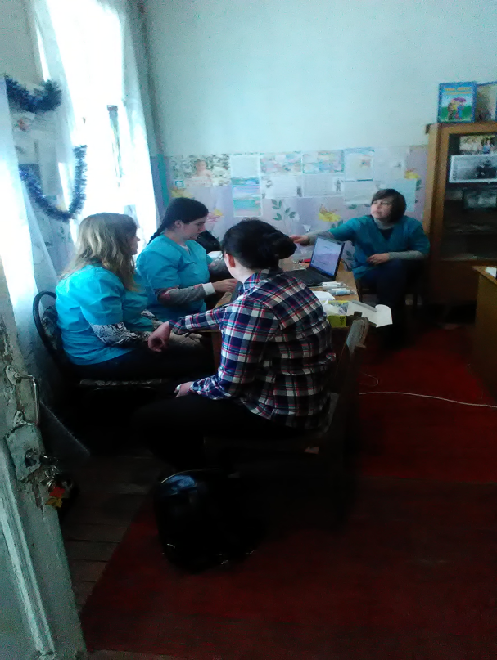
Одно из основных направлений деятельности ОКУ «Льговский центр соцпомощи» - пропаганда здорового образа жизни и профилактика вредных привычек. С этой целью специалистами по социальной работе и социальными педагогами разработаны программы, направленные на просвещение и формирование навыков по вопросам ЗОЖ, активно ведется профилактическая и просветительская работа в семьях при осуществлении социального патронажа, в клубах для детей и подростков, в образовательных учреждениях. В средствах массовой информации регулярно выходят публикации наших специалистов, пропагандирующие здоровый образ жизни, разрабатывается и распространяется наглядный материал по данной тематике.
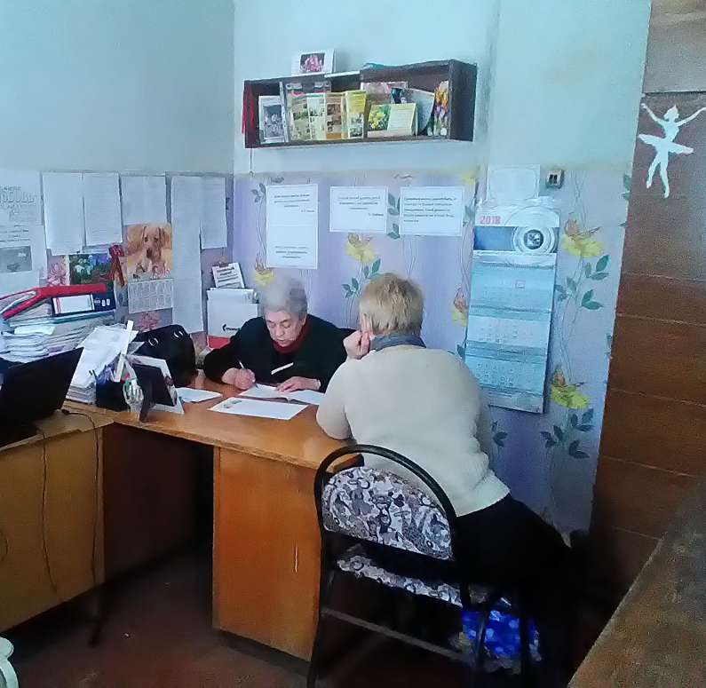
Надо отметить, что эффективность нашей работы в данном направлении повышает сотрудничество с Центром здоровья ОБУЗ «Льговская центральная больница», медицинские работники которого выезжают в районы территории обслуживания, проводят профилактические мероприятия и экспресс диагностику состояния организма, по итогам – дают соответствующие рекомендации. Центр здоровья наши верные помощники и советчики в вопросе отказа от вредных привычек, табака и алкоголя, поскольку помимо приема и обследования граждан, проводятся профилактические акции «Мы за здоровый образ жизни», «Скажем «Нет!» алкоголю и табаку!», «Качество жизни – это наше здоровье».
По согласованию с руководителем Центра здоровья, специалисты, обслуживающие территорию, куда планируется выезд, ведут разъяснительную работу с населением – объясняют где будет проводиться диагностика (как правило в здании филиала ОКУ «Льговский центр соцпомощи»), информируют о дате и времени, разъясняют какие виды обследования будут предложены. Опыт показывает, что население охотно приходит на данные мероприятия, поскольку идти в поликлинику и выстаивать очередь не у многих есть желание и время, а придя в центр здоровья, человек может буквально за 15 минут в одном кабинете пройти обследование при помощи электронного оборудования ряда показателей: содержания в крови холестерина и глюкозы; уровня никотина в крови; работы сердца; работы дыхательной системы; состояния сосудов; количества жировых отложений; артериального давления. Эти показатели соотносятся с весом, ростом, полом и деятельностью пациента. Таким образом, возникает картина, отражающая состояние здоровья, и выявляются тонкие моменты в работе организма, которые могут в будущем привести к нарушению функций того или иного органа. При необходимости проводят дополнительные исследования: определяют соотношение воды, жира и мышц в теле; делают анализ выдыхаемого воздуха; оценивают насыщаемость кислородом гемоглобина; замеряют пульс и ритм сердца. По результатам обследования человек получает рекомендации по профилактике заболеваний, учитывающими индивидуальные особенности конкретной личности.
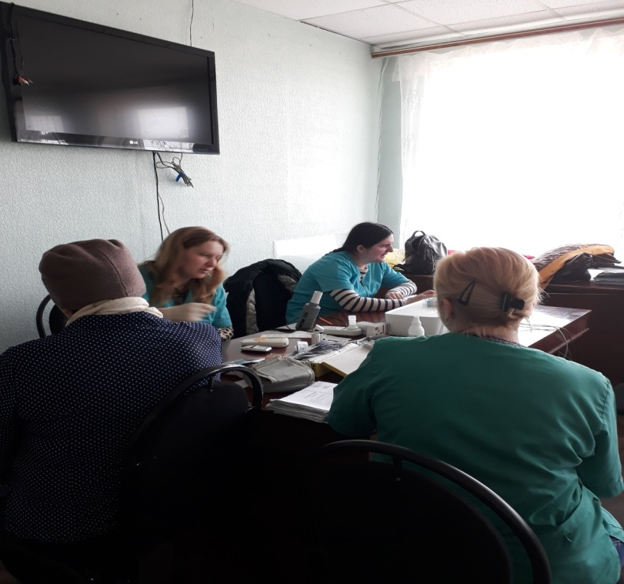
Немаловажным фактором является то, что все диагностические мероприятия проводятся совершенно бесплатно.
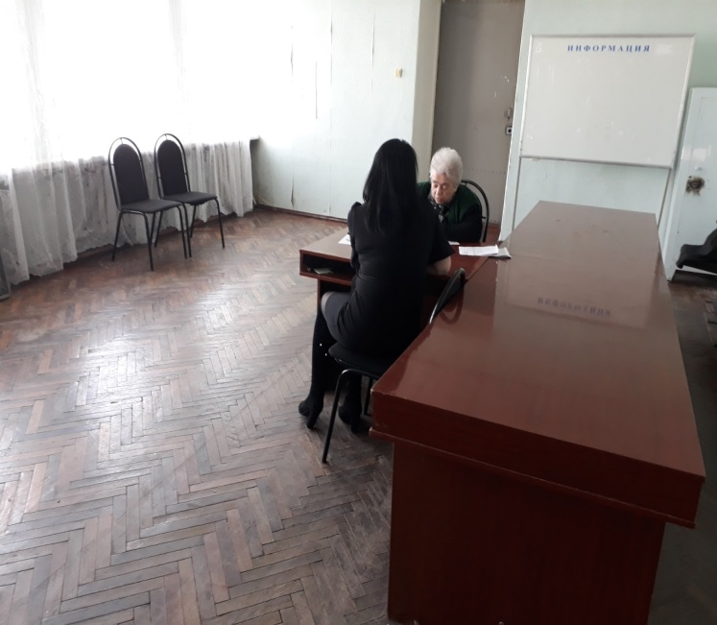
В апреле месяце выезд работников Центра здоровья состоялся в два района территории обслуживания ОКУ «Льговский центр соцпомощи» - 09 апреля в Кореневский район и 12 апреля в Курчатовский район. Всего было обследовано порядка 50 человек. Всем участникам были даны индивидуальные рекомендации по оздоровлению, касающиеся правильного питания, ведения здорового образа жизни, двигательной активности. Врач на основании результатов тестирования на аппаратно-программном комплексе на установленном оборудовании провел оценку факторов риска с учетом возрастных особенностей, а также составил индивидуальную программу по здоровому образу жизни, и выдал всем желающим на руки результаты обследования.
Каждый, посетивший данное мероприятие, получил буклет, разработанный сотрудниками ОКУ «Льговский центр соцпомощи», о здоровом образе жизни.
Охрана здоровья и профилактическая помощь населению – неотъемлемые составляющие не только здравоохранения, но и социальной сферы! Ведь здоровое сильное поколение – это будущее нашей страны!

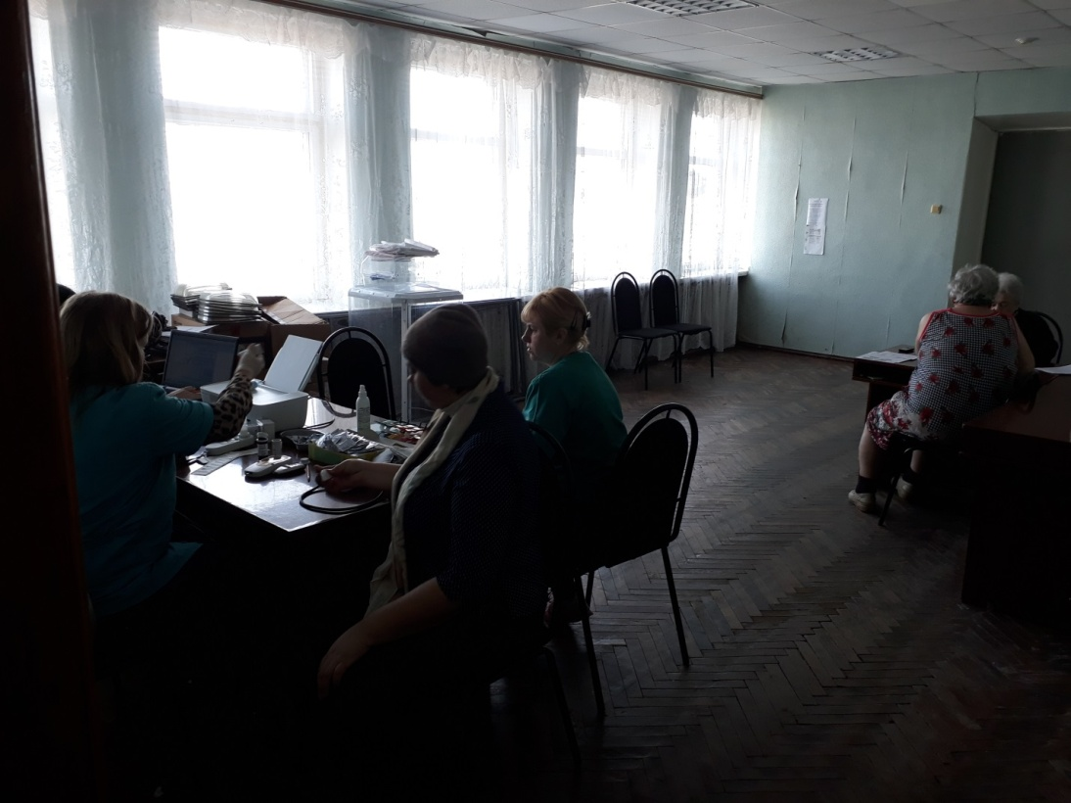

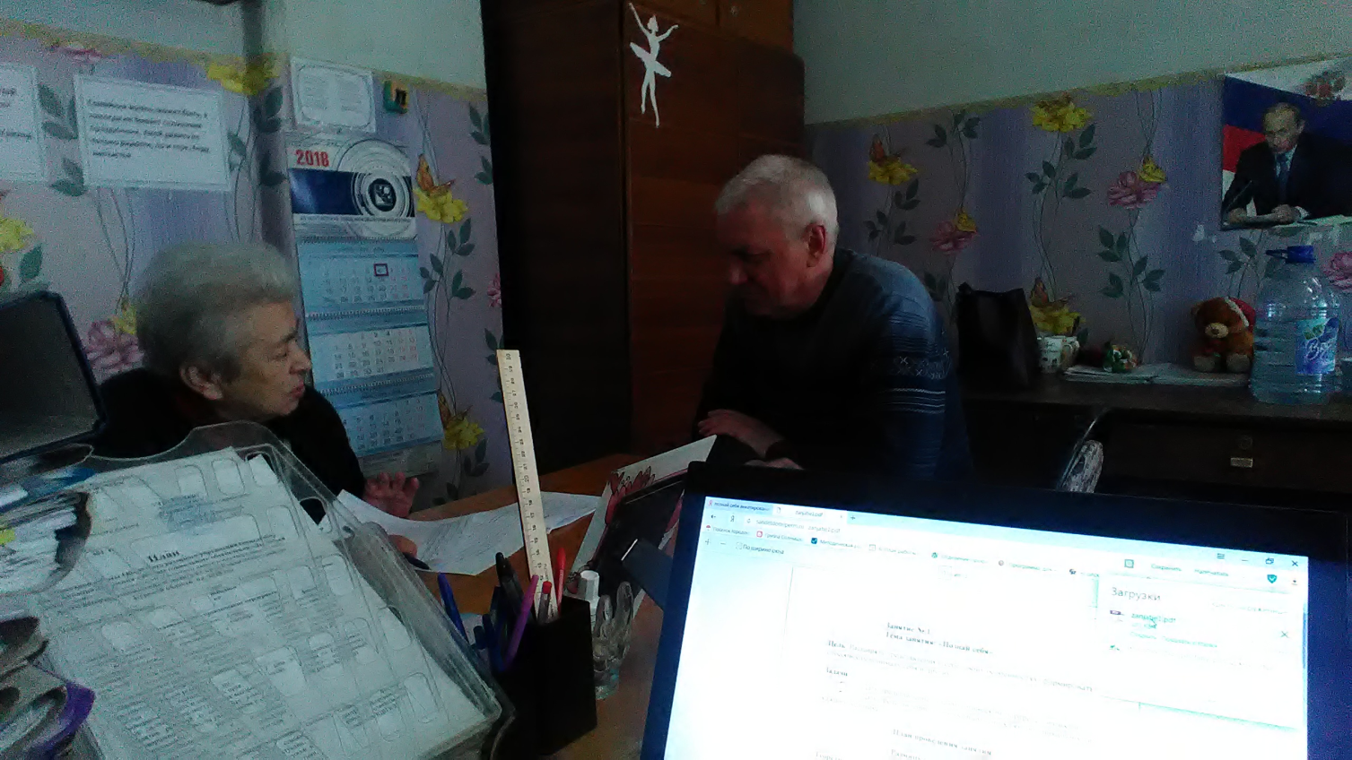
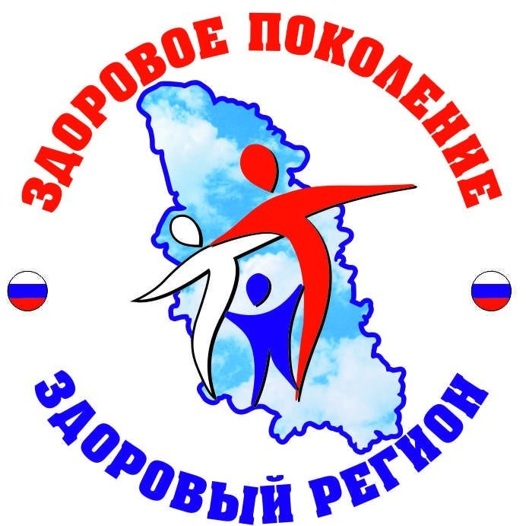
Заведующая отделением первичного приема
информации, анализа и прогнозирования
О.В. Панченко

